Bechtle bemutatja új podcast sorozatát: #TECH Innovator Voices
A Bechtle direct Kft., a Bechtle AG, Európa egyik vezető IT szolgátatójának magyarországi leányvállalata elindította legújabb podcast sorozatát, a #TECH Innovator Voices-t. A sorozat célja, hogy az informatika legújabb innovációit érthetően és közérthetően mutassa be, ezáltal hozva közelebb a hallgatókhoz. A podcast epizódjaiban informatikai gyártók képviselői és iparági innovátorok beszélgetnek a legfrissebb technológiai trendekről és a digitális világ jövőjéről.
A Bechtle küldetése nemcsak az IT-megoldások biztosítása, hanem a digitális fejlődés támogatása is. A podcast sorozatban a hallgatók betekintést nyerhetnek a legújabb fejlesztésekbe, és megtudhatják, hogyan építhetünk egy digitalizált, fenntartható világot. Az epizódok elérhetők Spotify-on és YouTube-on, így bárki könnyedén követheti a legújabb adásokat. Az eddig elérhető epizódok a BMS TECH Podcast közreműködésével készültek. A csatorna folyamatosan frissül újabb tartalmakkal.
Röviden a Bechtle direct kft-ről: A Bechtle direct kft. a Bechtle AG leányvállalata, amely Európa egyik vezető IT-szolgáltatója. A cég széleskörű IT-megoldásokat kínál, beleértve a hardver- és szoftverbeszerzést, IT-infrastruktúra szolgáltatásokat és tanácsadást. A Bechtle célja, hogy ügyfelei számára a legújabb technológiai innovációkat elérhetővé és érthetővé tegye.
Hallgassa meg az epizódokat és kövesse be a csatornát:
Spotify: https://open.spotify.com/show/3TQ8jLoWzEauHRsyTXQ3Za?si=8d71fd94c71b4794
YouTube: Bechtle #TECH Innovator Voices - YouTube
Kövesse a Bechtlét a LinkedIn-en a legfrissebb hírekért és innovációkért!
https://www.linkedin.com/company/bechtle-direct-kft
További együttműködő partnerünk a Pod2U.
Sajtókapcsolat:
- Lengyel Adrienn, Head of Marketing
- Bechtle direct Kft.
- adrienn.lengyel@bechtle.com
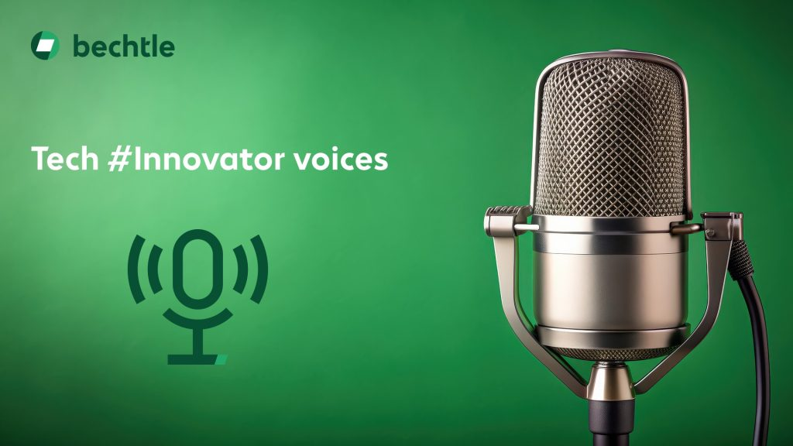 | © Bechtle
Eredeti tartalom: Bechtle direct Kft.
Továbbította: Helló Sajtó! Üzleti Sajtószolgálat
Ez a sajtóközlemény a következő linken érhető el:

